Wpływ słupków na sztywność skrętną nadwozia.

Potraktujcie to jako suplement do artykułu o „hardtopach”. Chyba wszyscy interesujący się motoryzacją instynktownie czują, że pozbawienie karoserii środkowych słupków wiążących dach z podłogą musi ją osłabić. Aby przywrócić sztywność skrętną trzeba zastosować jakieś wzmocnienia – najprostsze co mi przychodzi do głowy to zamknąć od spodu tunel. Profile zamknięte mają dużo wyższą sztywność i wytrzymałość na skręcanie od profili otwartych. Czy to wystarczy aby sztywność była porównywalna z klasyczną karoserią z kompletem słupków?

Postanowiłem to sprawdzić. Wykorzystałem system Metody Elementów Skończonych SALOME-MECA (opublikowany na licencji GPL, więc każdy może pobrać ze strony code-aster.org) do obliczenia sztywności skrętnej karoserii z kompletem słupków, hardtopa i kabrioletu.

W tym celu przygotowałem prosty model, w ogóle cała analiza jest mocno uproszczona i przemysłowych standardów raczej nie spełnia, ale chodziło tylko o proste porównanie ze sobą kilku koncepcji i do tego celu jest wystarczająca.

Stworzyłem prosty model fragmentu karoserii pomiędzy stopami karoserii i pośladkami pasażera tylnej kanapy składający się z powłokowo zamodelowanych grodzi przedniej i tylnej, podłogi z progami oraz dachu. Słupki zamodelowałem belkowo. Wygląda to tak jak poniżej.

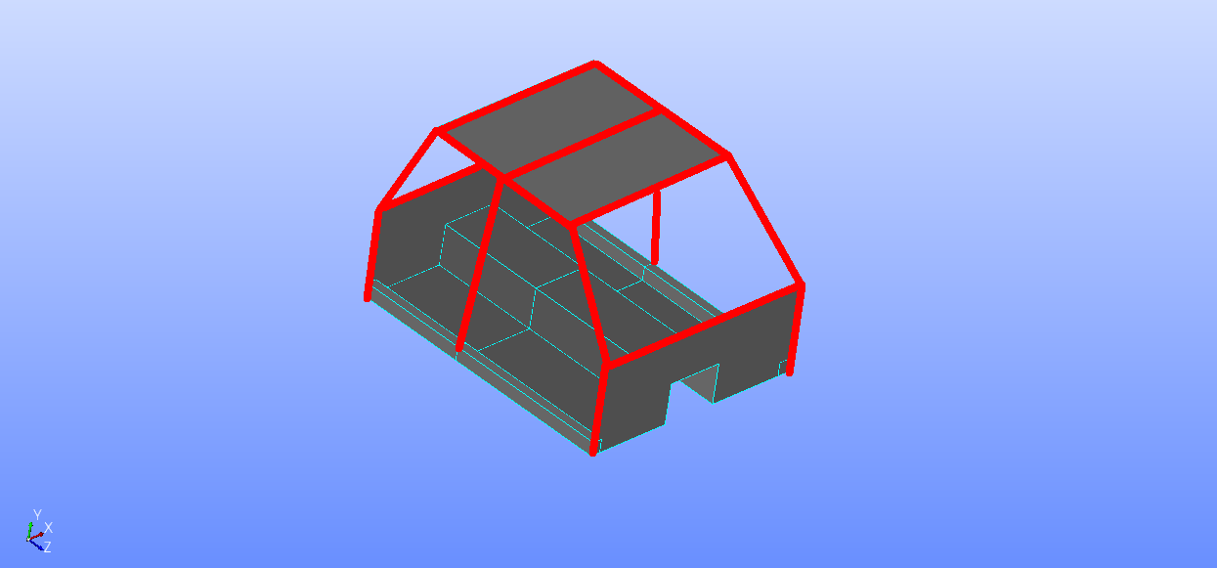Rysunek 1: Model "pełnosłupkowej" karoserii. Dla czytelności miejsca wzmocnione przez słupki poprawiłem w paintcie na czerwono.

Materiał całości to stal, powłoki mają grubość 1 mm, słupki to rury średnicy 75 mm i grubości ścianki 1 mm. Kolejne modele powstały przez usunięcie centralnych słupków i poprzeczki między nimi, zamknięcia tunelu od spodu blachą grubości 1 mm a w końcu przez usunięcie całego dachu. Rodzina karoserii na rysunku poniżej.
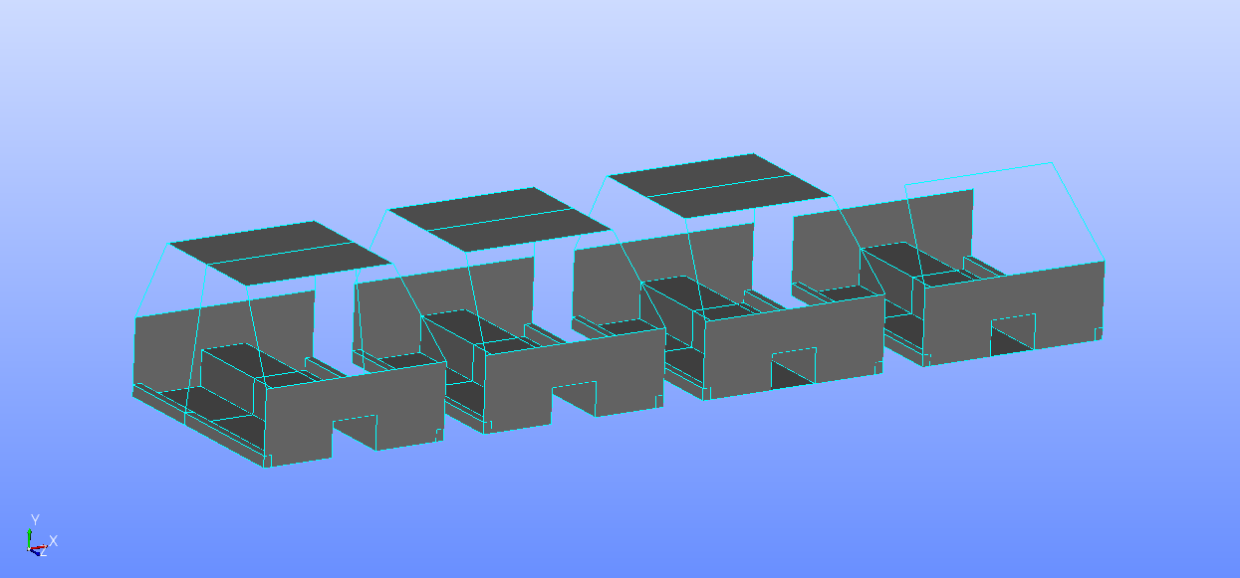Rysunek 2: Komplet przeanalizowanych modeli. Sedan, hardtop, hardtop wzmocniony i kabrio

Geometria została posiatkowana na elementy skończone, zostało przyłożyć warunki brzegowe i uruchomić obliczenia. Dwa dolne punkty na tylnych końcach progów zostały utwierdzone, siły o przeciwnych zwrotach przyłożono z przodu, co ilustrują strzałki. Siły mają wartość 10 kN co przy szerokości podłogi 1.5 m daje moment skręcający 15000 Nm.
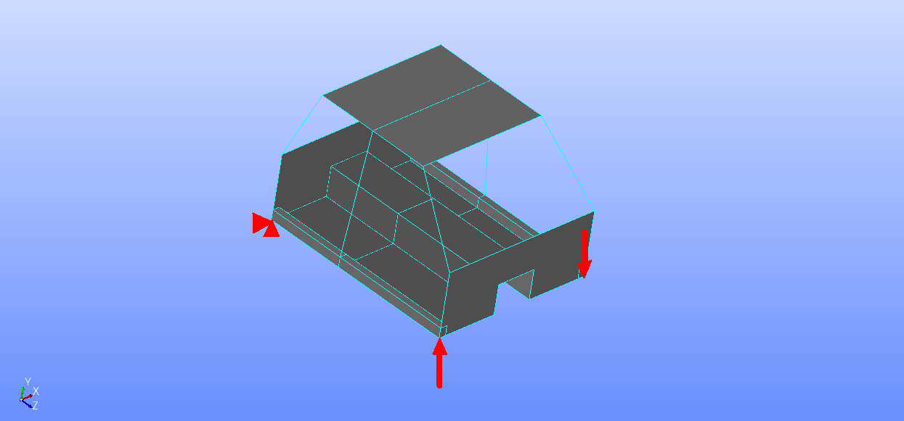Rysunek 3: Strzałki z przodu ilustrują miejsce i kierunek przyłożenia siły, trójkąty z tyłu utwierdzony punkt (drugi utwierdzony punkt niewidoczny).
Odczytałem tylko pionowe przemieszczenia w punkcie przyłożenia sił. Pozwala to na określenie kąta skręcenia i porównanie koncepcji między sobą. Względną podatność odniesiona do klasycznej karoserii ze słupkami przedstawiam w poniższej tabeli i na wykresie.
Podatność skrętna względem klasycznej karoserii [%]
Sedan | 100
Hardtop | 153
Hardtop wzmocniony | 124
Cabrio | 1230

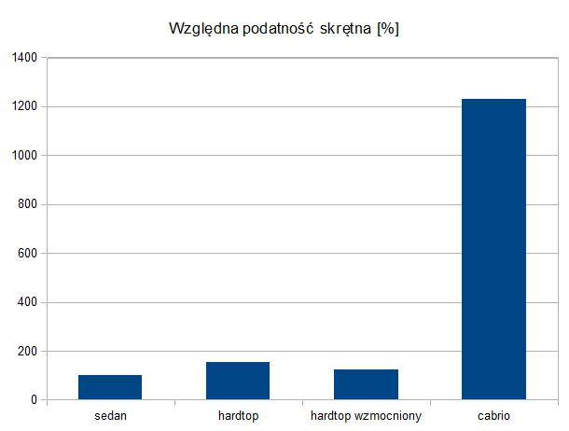
Rysunek 4: Względna podatność karoserii

Szczerze mówiąc wyniki mnie zaskoczyły – spodziewałem się mniejszej różnicy między klasyczną karoserią ze środkowymi słupkami a hardtopem. Również spodziewałem się, że zamknięcie tunelu da lepszy efekt. Natomiast dwunastokrotny spadek sztywności pomiędzy sedanem a kabrioletem jest wartością, której się w najmniejszym stopniu nie spodziewałem.

